**УДК 005.007**

А.А.Подгорняк

Научный руководитель: ассистент кафедры «Информатика и программное обеспечение», Е.В. Коптенок

art.nikitin1423@gmail.com

**Разработка программы для рисования графиков параметрически заданных функций средствами языка СИ.**

*Объект исследования:*Разработка программы для рисования графиков параметрически заданных функций

*Результаты, полученные лично автором:* Разработана программа для рисования некоторых параметрически заданных функций

Программа такого рода позволяет достичь многих положительных результатов, а именно: увеличить скорость построения графика, довести влияние фактора человеческой ошибки до минимума и обеспечить наибольшую точность построения необходимого графика. Программа предлагает пользователю выбрать 1 из 8 доступных функций для задания x и у, коэффициенты и указать промежуток изменения параметра t.

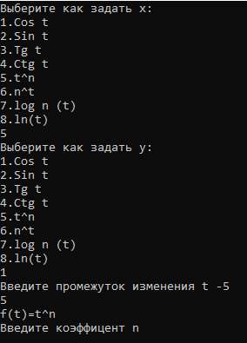

**Рис. 1.Пример работы программы**

Данная программа требует некоторой доработки и в перспективе значительно упростит работу с параметрически заданными графиками.

*Материал поступил в редколлегию 10.04.2019 г.*